《神经网络与深度学习》第三次作业报告
基于循环神经网络的唐诗生成实验
一、实验目的
本次实验的目标是理解循环神经网络在序列建模任务中的作用，并利用循环神经网络完成唐诗自动生成任务。通过补全程序代码、训练模型、输入指定起始词生成诗句，可以进一步掌握 RNN 类模型在自然语言生成中的基本原理与实现流程。
二、RNN、LSTM、GRU 模型原理介绍
2.1 RNN 模型
RNN（Recurrent Neural Network，循环神经网络）是一类专门用于处理序列数据的神经网络模型。与普通前馈神经网络不同，RNN 在当前时刻不仅接收当前输入，还会接收前一个时刻的隐藏状态，因此能够对前面时刻的信息进行“记忆”。
对于文本生成任务来说，句子是一个按顺序排列的字符序列或词序列。RNN 能够在处理当前字符时结合前文信息，从而预测下一个最有可能出现的字符。其基本思想可以表示为：当前时刻的隐藏状态由“当前输入”和“上一时刻隐藏状态”共同决定，随后再由隐藏状态输出预测结果。
RNN 的优点是结构简单，适合处理序列数据，能够建模一定程度上的上下文依赖关系。但其缺点也很明显：当序列较长时，模型在训练过程中容易出现梯度消失或梯度爆炸问题，因此难以有效学习长距离依赖关系。在诗歌生成这种需要保持上下文连贯性的任务中，普通 RNN 的表达能力通常有限。
2.2 LSTM 模型
LSTM（Long Short-Term Memory，长短期记忆网络）是对传统 RNN 的改进。它通过引入“门控机制”来控制信息的保留、更新和输出，从而缓解了普通 RNN 在长序列训练中容易出现的梯度消失问题。
LSTM 主要包含遗忘门、输入门和输出门。遗忘门决定历史信息中哪些内容需要保留；输入门决定当前时刻输入的哪些信息需要写入记忆单元；输出门决定当前时刻哪些信息需要作为隐藏状态输出。借助这些门控结构，LSTM 可以在较长的时间跨度上保留关键信息，因此更适合文本生成、机器翻译、语音识别等任务。
在本实验中，诗歌是按字构成的字符序列，模型需要根据前面已经生成的内容预测后续字词。LSTM 能够更好地捕捉诗句中的上下文关系和语言规律，因此比普通 RNN 更适合该任务。
2.3 GRU 模型
GRU（Gated Recurrent Unit，门控循环单元）也是一种改进型循环神经网络，可以看作是 LSTM 的简化版本。GRU 将 LSTM 中较复杂的门控机制压缩为更新门和重置门两个部分，因此结构更简单，参数量更少，训练速度通常也更快。
更新门用于控制上一时刻隐藏状态中有多少信息可以保留到当前时刻；重置门用于控制历史信息对当前候选状态的影响程度。虽然 GRU 的结构比 LSTM 更简单，但在许多任务中仍能取得与 LSTM 相近的效果。
总体来看，RNN、LSTM 和 GRU 都属于处理序列数据的重要模型。RNN 结构简单但难以处理长依赖；LSTM 通过门控机制增强了长期记忆能力；GRU 则在保持较好性能的同时降低了模型复杂度。对于唐诗生成这类序列较长且上下文关联较强的任务，LSTM 和 GRU 通常比普通 RNN 更有优势。
三、唐诗生成过程叙述
本实验实现的是一个基于循环神经网络的字符级文本生成任务。模型通过学习大量唐诗文本中的字序列规律，在输入起始字后逐字生成后续内容，最终形成一首具有一定诗歌风格的句子。
3.1 数据预处理
实验首先对诗歌数据集进行预处理。程序从 poems.txt 中读取诗歌文本，去除不符合要求的样本，例如包含异常符号、长度过短或过长的文本。随后，在每首诗的开头和结尾分别加入起始标记和结束标记，以便模型识别生成的开始与终止位置。
接着，程序对所有诗歌中的字符进行统计，建立字符表，并为每个字符分配唯一的整数编号。这样，每首诗就可以表示为一个整数序列，供后续神经网络训练使用。由于模型输入不能直接处理汉字文本，因此“字符到索引”的映射是非常关键的一步。
3.2 构建模型
在 PyTorch 版本中，模型主要由三部分构成。
第一部分是词嵌入层（Embedding Layer）。它的作用是将离散的字符编号映射为稠密向量表示，使模型能够学习不同字符之间的潜在语义关系。
第二部分是循环网络层。在本实验中使用的是两层 LSTM。LSTM 接收每个时间步的字符向量，并结合历史状态不断更新隐藏状态，从而学习整首诗的上下文特征。
第三部分是全连接层和 Softmax 输出层。LSTM 的隐藏状态会经过线性映射，得到对整个字符表中每个字符的预测得分，再通过概率分布选择最有可能的下一个字。
3.3 模型训练
训练阶段，程序将处理好的诗歌序列按 batch 划分，每个 batch 中包含若干首诗。对于每首诗，输入序列是原始字符序列，目标序列是将原序列整体向后移动一个位置后的结果。换句话说，模型在训练时学习的是“根据前面的字预测下一个字”。
训练过程中，模型首先计算预测结果，再通过负对数似然损失函数衡量预测与真实字符之间的差距，并利用反向传播算法更新参数。随着训练轮数增加，模型损失逐渐下降，说明模型逐步掌握了唐诗的字符搭配规律和句式结构。
3.4 诗歌生成
在生成阶段，用户输入一个起始字，例如“日”或“山”。程序将该字与起始标记一起送入模型，模型预测最可能的下一个字；随后再将新生成的字继续输入模型，重复这一过程，直到生成结束标记或达到最大长度限制。
因此，唐诗生成本质上是一个“自回归”的过程：每一步都依赖前面已经生成的内容。模型的生成质量取决于训练数据质量、模型结构以及训练是否充分。如果模型训练得较好，生成结果就会更接近真实诗歌的语言风格。
四、程序补全过程说明
本实验选择 PyTorch 版本 完成。需要补全的核心内容主要包括以下两处：
- 在 rnn.py 中定义 LSTM 层。
需要设置输入维度为词向量维度 embedding_dim，隐藏层维度为 lstm_hidden_dim，层数为 2，并设置 batch_first=True，使输入输出张量格式为 (batch, seq, feature)。
- 在 rnn.py 的前向传播过程中，将嵌入后的输入送入 LSTM，并初始化隐藏状态和细胞状态为全零张量。然后取 LSTM 的输出送入全连接层和 Softmax 层，最终得到每个位置上对下一个字符的预测概率。
此外，在生成诗歌部分，需要补全根据起始词循环生成后续字符的代码逻辑。具体做法是：先将起始词送入模型，得到当前时刻预测结果，再将预测得到的字符拼接到已生成序列后面，并继续作为新的输入，直到遇到结束标记或达到最大生成长度。
五、实验结果
5.1 训练结果分析
在训练过程中，可以观察到模型损失随着 epoch 的增加逐步下降，这表明模型已经逐渐学习到诗歌数据中的字符分布规律和句子结构模式。由于本实验使用的是字符级生成方式，模型能够较好地模拟古诗中常见的用字习惯、标点形式以及上下句衔接方式。
5.2 指定起始词生成结果
按照作业要求，分别以“日、红、山、夜、湖、海、月”为起始词输入模型，生成对应诗句。生成结果表明，模型能够在起始字给定的条件下，自动生成后续字符，并形成具有一定古诗风格的文本。虽然个别句子在语义连贯性和意境完整性上仍有不足，但整体上已经体现出明显的诗歌形式特征。
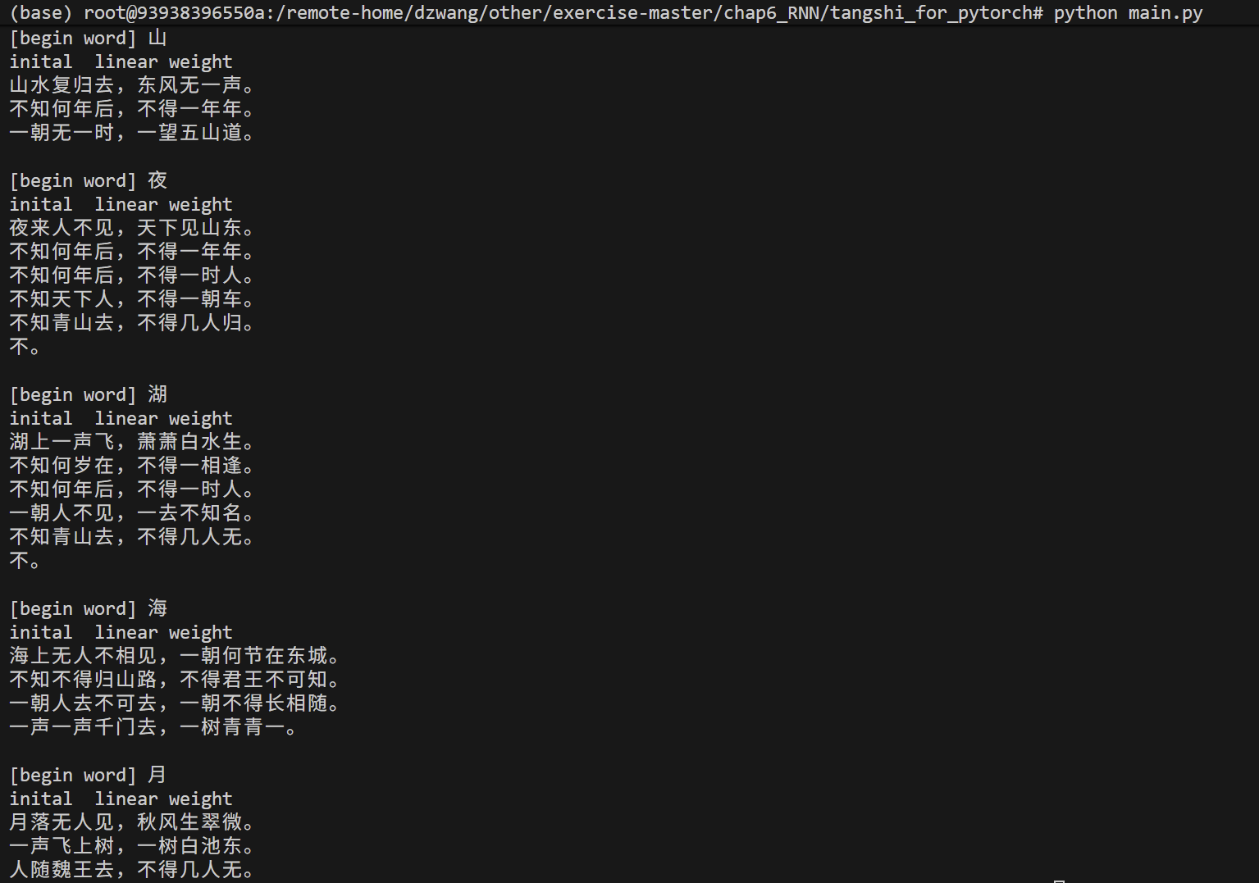

六、实验总结
通过本次实验，我对循环神经网络在自然语言生成任务中的应用有了更直观的认识。实验中通过对唐诗数据进行预处理、构建字符级 LSTM 模型、训练网络参数并实现指定起始词生成，完整体验了从数据到模型、再到生成结果的整个流程。
从实验效果来看，LSTM 相较于普通 RNN 更适合处理诗歌这种序列建模任务，能够在一定程度上学习长距离依赖关系，使生成结果保持基本的诗歌结构和语言风格。与此同时，我也发现模型生成的诗句仍然存在一些问题，例如内容重复、语义不够通顺、意境不够自然等。这说明仅依赖基础的循环网络结构，虽然能够生成形式上类似诗歌的文本，但在更高层次的语言理解和表达上仍有局限。

